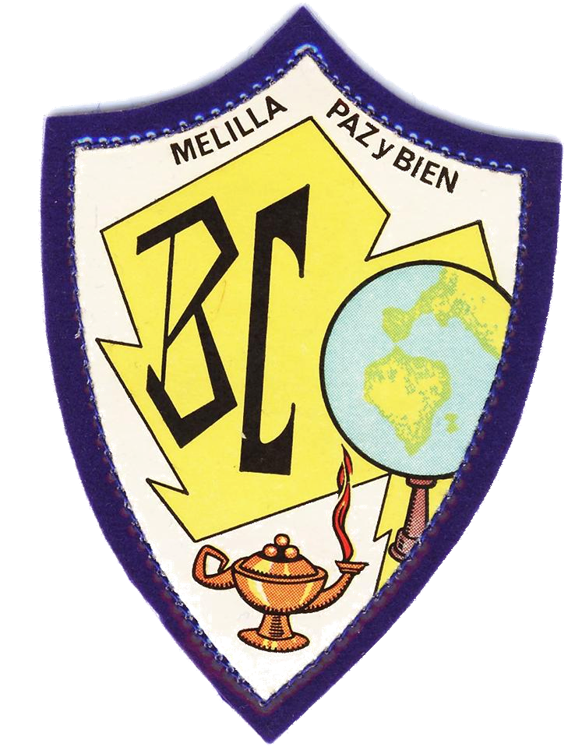
COLEGIO NUESTRA SEÑORA DEL BUEN CONSEJO
RELACIÓN DE LIBROS DE TEXTO Y MATERIAL- 2021-2022

CURSO 3º de ESO

ÁREA Y TÍTULO | EDITORIAL | ISBN
LENGUA Y LITERATURA  Lengua Castellana y Literatura 3º ESO | SM | 9788467576207
MATEMÁTICAS  savia | SM | 9788467576221
BIOLOGÍA Y GEOLOGÍA | SM | 9788467576382
FISICA Y QUÍMICA  SAVIA | SM | 9788467576375
GEOGRAFÍA E HISTORIA | ANAYA | 978-84-698-6073-1
LENGUA INGLESA  Smart Planet 3  Students book  workbook | CAMBRIDGE | 9788490363652  9788490363829
LIBRO LECTURA INGLÉS  A little trouble in Amsterdam (A2) | CAMBRIDGE | 978-8-483-23519-5
ED. PLÁSTICA Y VISUAL |  | 9788467576412
RELIGIÓN CATÓLICA 3'  CÓDIGO ABIERTO  SANTA BIBLIA | CASALS | 978-84-218-6684-9
VALORES ÉTICOS | SM | 9788467576498
EDUCACIÓN FÍSICA 3º  Educación física |  | SIN LIBRO
FRANCÉS  Promenade 3 A2  Promade 3 A2. Cahierd'activités | SM | 9788467577990  9788467578010
AMPLIACIÓN MATEMÁTICAS |  | SIN LIBRO
AMPLIACIÓN LENGUA |  | SIN LIBRO

